Лекция 2.
Мостовые сооружения. Элементы мостовых сооружений. Габариты.
Мостовым переходом (рис. 1.5) называется комплекс инженерных сооружений, возводимых при пересечении дорогой водной преграды. В его состав входят мост, подходы к нему, регуляционные сооружения, берегоукрепительные устройства и ледорезы.

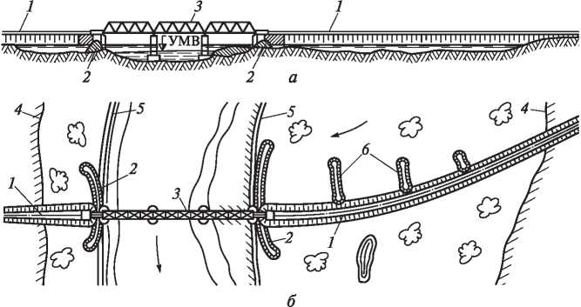

Рис. 1.5. Профиль (а) и план (б) мостового перехода:
1 — насыпь подхода; 2 — струенаправляющая дамба; 3 — мост; 4 — граница затопления поймы; 5 — укрепление берега; 6 — траверса

Мост своими конструкциями перекрывает русло и часть поймы реки (рис. 1.5, а).
Подходы к мосту обеспечивают сопряжение дороги с мостом. Их устраивают в виде земляных насыпей или эстакад.
Регуляционные сооружения в виде струенаправляющих дамб и траверс и берегоукрепительные устройства применяются для защиты берегов реки у моста от значительного размыва.
Струенаправляющие дамбы сооружают у береговых опор в виде земляных насыпей с трапециевидным поперечным сечением, придавая им в плане очертание, способствующее плавному протеканию в отверстие моста водного потока с верховой части реки (рис. 1.5, б).
С верховой стороны мостового перехода иногда устраивают траверсы в виде коротких дамб, выступающих в реку перпендикулярно или под углом к берегу или насыпи подхода (см. рис. 1.5, б).
Траверсы снижают скорость течения воды вдоль берега или насыпи, предохраняют их от размыва и способствуют направлению водного потока в отверстие моста.
Ледорезы — сооружения для защиты промежуточных опор моста от непосредственного воздействия ледохода, которое может быть очень опасным для опор. Их возводят перед каждой опорой с верховой стороны моста на той части ширины реки, где возможен ледоход. В мостах с массивными опорами (каменными, бетонными, железобетонными) ледорезы обычно совмещают с телом опоры.
Элементы мостов. Мосты состоят из пролетных строений и опор. В пролетных строениях мостов выделяют следующие основные части: проезжую часть, несущую часть, систему связей и опорные части.
Под проезжей частью пролетного строения (в первоначальном и широком смысле этого понятия) понимают совокупность конструктивных элементов, воспринимающих нагрузки от транспортных средств и пешеходов и передающих их на несущую часть. Проезжая часть в широком смысле включает в себя несущие элементы и мостовое полотно (рис. 1.6).

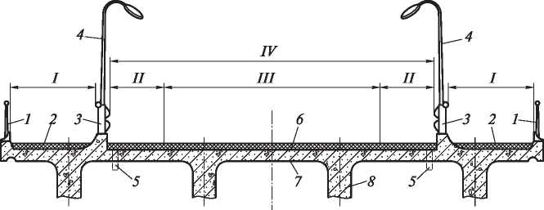

Рис. 1.6. Элементы мостового полотна:
I — тротуар; II — полоса безопасности; III — проезжая часть; IV — ездовое полотно;
1 — перильное ограждение; 2 — одежда тротуаров;
3 — барьерное ограждение; 4 — мачта для освещения;
5 — водоотводное устройство; 6 — одежда ездового полотна;
7 — несущие элементы проезжей части; 8 — несущие элементы пролетного строения

Несущие элементы проезжей части воспринимают нагрузку от транспортных средств и пешеходов и передают их на основные несущие конструкции пролетного строения. Применяют три главных вида несущих элементов проезжей части:
- балочная клетка — совокупность продольных и поперечных балок;
- плоская или ребристая железобетонная или деревянная плита;
- ортотропная металлическая плита — сварная конструкция, состоящая из листа настила, подкрепленного продольными и поперечными ребрами.
Мостовое полотно — совокупность всех элементов, расположенных на плите проезжей части пролетных строений, предназначенных для обеспечения нормальных условий и безопасности движения транспортных средств и пешеходов, а также для отвода воды с проезжей части (см. рис. 1.6). Она включает в себя одежду ездового полотна, тротуары, ограждающие устройства, устройства для водоотвода, обогрева и освещения, деформационные швы и сопряжения моста с подходами.
Понятие проезжей части пролетного строения в настоящее время используется и в несколько ином, более узком смысле: это полоса на мостовом полотне для непосредственного движения транспортных средств.
Ширина этой полосы равна сумме ширин полос движения, установленных для моста. К этой полосе должны примыкать предохранительные полосы (полосы безопасности). Они предназначены для обеспечения движения транспортных средств на мосту с установленной скоростью движения, их наличие устраняет психологическое воздействие на водителя высокого ограждения у тротуаров и не приводит к снижению скорости движения. Они также обеспечивают возможность съезда автомобилей с проезжей части при возникновении опасных для движения ситуаций. Проезжая часть (в узком смысле этого понятия) вместе с предохранительными полосами составляют полосу ездового полотна, или габарит проезда, равный расстоянию в свету между защитными ограждениями.
Несущая часть пролетного строения воспринимает действие собственного веса пролетного строения и временной подвижной нагрузки и передает его через опорные части на опоры. В простейших балочных мостах малых пролетов несущая часть пролетных строений состоит из деревянных или металлических прогонов, железобетонных плит или балок; при средних и больших пролетах в качестве несущей части применяются более мощные балки, а также фермы, рамы или арки.
Связи между элементами несущей части пролетного строения (балками, фермами, арками) устанавливают в целях объединения их в пространственно жесткую конструкцию, способную воспринимать всеми элементами как вертикальные, так и горизонтальные нагрузки независимо от места их приложения. В полной системе связей различают горизонтальные (верхние и нижние) и вертикальные (опорные и промежуточные) связи. Более подробно с ними познакомимся при изучении деревянных и металлических пролетных строений мостов.
Опорные части представляют собой специальные элементы пролетного строения, с помощью которых опорные воздействия от несущей конструкции передаются на опоры в строго заданном месте для обеспечения благоприятных условий работы элементов пролетного строения и опоры в зоне их контакта. Кроме того, опорные части обеспечивают поворот и продольное смещение опорных сечений основных балок или ферм пролетного строения, возникающих при их прогибе от действия временных нагрузок, а также продольные и поперечные их смещения, возникающие от температурных деформаций пролетного строения.
Одним из важных принципов рационального конструирования является совмещение различных функций в элементах конструкции. В современных конструкциях пролетных строений мостов этот принцип используется весьма широко. Так, плита (или продольные балки проезжей части) работает на местное воздействие временной нагрузки и одновременно включается в работу пролетного строения в целом на общее действие той же нагрузки. Кроме того, эти элементы в составе пролетного строения выполняют и функции продольных и поперечных связей.
Опоры мостов воспринимают нагрузки от пролетных строений и передают их на грунты основания через фундаменты или на воду (в наплавных мостах). Различают промежуточные и крайние (береговые) опоры. Промежуточные опоры воспринимают нагрузки от веса пролетных строений, временных подвижных нагрузок, от навала судов, воздействия льда и ветра. Крайние опоры, являясь устоями, кроме того, работают как подпорные стенки, воспринимая давление от насыпи подходов.
Конструктивное решение моста во многом зависит от ширины, глубины, скорости течения реки, вида грунтов на дне ее русла и поймы, условий ледохода, требований судоходства на реке.
Существенное влияние при этом оказывают и следующие расчетные уровни воды в реке (рис. 1.7):

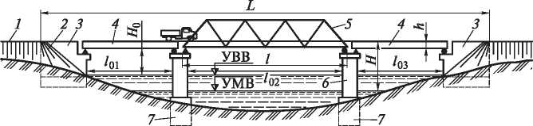

Рис. 1.7. Характеристики моста и уровня воды в реке:
1 — насыпь подхода; 2 — конус насыпи; 3 — устой; 4 — пролетное строение с ездой поверху; 5 — пролетное строение с ездой понизу;
6 — промежуточная опора; 7 — фундамент опоры
- уровень высоких вод (УВВ) — наивысший уровень воды в реке в месте мостового перехода, который определяют по многолетним данным гидрометрических наблюдений с различной степенью обеспеченности для мостов на дорогах различных категорий;
- расчетный судоходный уровень (РСУ) — наивысший уровень воды в реке в судоходный период, который обычно несколько ниже УВВ;
- уровень меженных вод (УМВ) — средний уровень воды в реке в период между паводками.
Для успешного усвоения основной части изучаемой дисциплины важно также уяснить следующие основные определения и обозначения, применяемые на чертежах и схемах мостов (см. рис. 1.7):
- длина моста L — расстояние между началом и концом моста, измеренное по его оси. При этом начало моста — первая по ходу отсчета километража точка пересечения линии, соединяющей концы открылков устоя или других видимых конструктивных элементов устоя или пролетного строения с осью моста, без учета переходных плит, а конец моста — последняя по ходу отсчета километража точка пересечения линии, соединяющей концы открылков устоя или других видимых конструктивных элементов устоя или пролетного строения с осью моста;
- отверстие моста L₀ — горизонтальный размер между внутренними гранями устоев или конусами насыпи, измеренный при расчетном уровне высоких вод с исключением толщины промежуточных опор;
- высота моста Н — расстояние от уровня проезжей части по оси моста до уровня меженных вод;
- свободная высота под мостом Н₀ — расстояние между низом пролетных строений и уровнем высоких вод или расчетным судоходным уровнем (если есть судоходство);
- высота опоры h — расстояние от ее верха до грунта;
- строительная высота пролетного строения h — расстояние от поверхности проезжей части до самых нижних частей пролетного строения;
- расчетный пролет l — расстояние между осями опорных частей пролетного строения на смежных опорах;
- ширина моста В — расстояние между перилами в свету;
- ширина пролетного строения В₀ — расстояние между осями крайних главных балок или ферм;
- ширина проезжей части b — расстояние между внутренними кромками полос безопасности;
- ширина ездового полотна, или габарит проезда, Г — расстояние между ограждениями.
Основные параметры моста устанавливают в процессе его проектирования с учетом его назначения и условий места его расположения.

Основные положения проектирования мостов и труб
Общие требования
Согласно СНиП 2.05.03-84* [12] при проектировании новых и реконструкции существующих мостов и труб необходимо выполнять требования по обеспечению надежности, бесперебойному движению поездов, безопасному пропуску паводков и ледохода, а также экономному расходу материалов и средств.
Проектирование мостов включает в себя: составление вариантов; технико-экономическое обоснование и выбор наиболее оптимального варианта; разработку и конструирование пролетных строений и опор; организацию и производство работ по сооружению и монтажу элементов моста.
Для проектирования мостов и труб необходима исходная информация по топографическим и геологическим условиям, гидрологическим показателям и режимам реки или водотока; климатическим условиям, подмостовым габаритам судоходства и приближения строений, а также данные для составления проекта производства работ с учетом региональных особенностей рассматриваемого района.
Исходные материалы для проектирования искусственных сооружений получают на основе инженерных изысканий, проводимых проектными институтами или специальными организациями, проектирующими мосты или трубы.
Перед проектированием моста, как правило, производят анализ технической и экономической целесообразности его строительства в рассматриваемом районе.

Габариты мостов
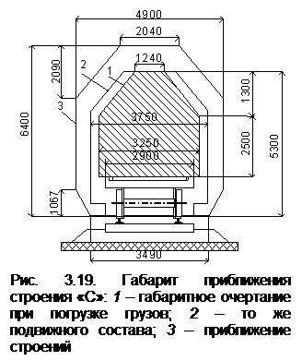 Габаритом называют предельное очертание пространства на мосту или под мостом, которое должно оставаться свободным для беспрепятственного пропуска транспорта, судоходства и сплава.
Согласно ГОСТ 9238-83 для подвижного состава железных дорог колеи 1520 мм установлен габарит приближения строений «С» (рис. 3.19).
Подмостовой габарит судоходных пролетов мостов на внутренних водных путях устанавливают в соответствии с ГОСТ 26775-85 для пропуска судов, плотовых и судовых составов, размеры которого определяют классом водного потока.
Вариантное проектирование
В процессе составления технического проекта среднего, большого и внеклассного моста большую роль играет вариантное проектирование: составление вариантов из разных схем и конструкций пролетных строений и опор, их технико-экономическое сравнение и обоснование наиболее оптимального решения.
При составлении вариантов моста в первую очередь рассматривают возможность применения сборных конструкций из элементов заводского изготовления, рациональных высокопрочных материалов и прогрессивных технологий. На данном этапе, как правило, производят эскизные расчеты по упрощенным схемам, в результате которых назначают основные размеры и определяют объемы конструктивных элементов, используя данные типовых проектов.
При составлении вариантов моста учитывают условие, при котором стоимость одного пролетного строения примерно равна стоимости одной промежуточной опоры среднего объема.
Сравнение вариантов моста производят по техническим и экономическим показателям: строительной и приведенной стоимости, совокупному экономическому эффекту, объемам основных элементов, коэффициенту индустриализации.
Коэффициент индустриализации определяют как

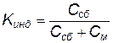 ,

где – строительная стоимость сборных конструктивных элементов моста; – то же монолитных.
После всестороннего анализа технико-экономических показателей и сравнения вариантов обосновывают наиболее оптимальное решение, которое принимают к дальнейшей разработке.
Далее проектируют и разрабатывают конструкции пролетных строений и опор моста, составляют проект организации строительства (ПОС), смету, затем рабочую документацию, в том числе рабочие чертежи временных конструкций и проект производства работ (ППР) с технологическими процессами постройки элементов моста.
Проекты малых искусственных сооружений, к которым относят малые мосты и трубы, разрабатывают с максимальным использованием типовых конструкций индустриального изготовления.

